**初二专题《中国的地理界线》拓展任务**

**【拓展任务】请同学们在中国行政区划图中，尽可能多的画出中国的地理界线，并在图例中写出所画地理界线名称。**

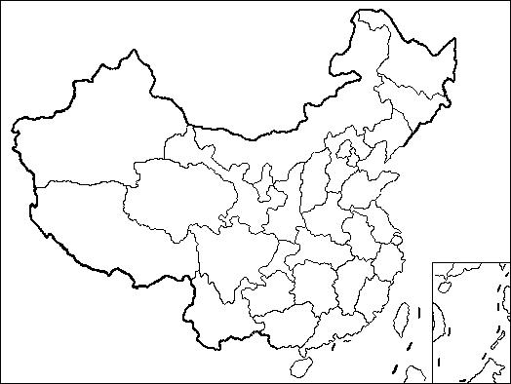

图例